СОВЕТ НАРОДНЫХ ДЕПУТАТОВ  
КОЗЛОВСКОГО СЕЛЬСКОГО ПОСЕЛЕНИЯ  
ТЕРНОВСКОГО МУНИЦИПАЛЬНОГО РАЙОНА  
ВОРОНЕЖСКОЙ ОБЛАСТИ

РЕШЕНИЕ

От 29 декабря 2022 года №105

с. Козловка

О назначении публичных слушаний по проекту внесения изменений и дополнений в Правила благоустройства территории Козловского сельского поселения Терновского муниципального района Воронежской области.

В соответствии с Федеральным законом от 06.10.2003 №131-ФЗ «Об общих принципах организации местного самоуправления в Российской Федерации», Федеральным законом от 24.06.1998 № 89-ФЗ «Об отходах производства и потребления», Методическими рекомендациями по подготовке правил благоустройства территорий поселений, городских округов, внутригородских районов, утвержденных Приказом Министерства строительства и жилищно-коммунального хозяйства Российской Федерации от 13.04.2017 № 711/пр, Уставом Козловского сельского поселения Терновского муниципального района, Совет народных депутатов Козловского сельского поселения Терновского муниципального района Воронежской области РЕШИЛ:

1. Назначить и провести публичные слушания по проекту решения Совета народных депутатов Козловского сельского поселения « О внесении изменений в Решение Совета народных депутатов Козловского сельского поселения Терновского муниципального района Воронежской области от 23.11.2017 г. №97 «Об утверждении Правил благоустройства Козловского сельского поселения Терновского муниципального района Воронежской области"» на 16 января 2022 года в 11.00 ч в здании МКУК по адресу: с. Козловка, ул.Советская, д.71 (Приложение 1) .

2. Для проведения и подготовки публичных слушаний утвердить комиссию в количестве 4 человек:   
 Микляев Ю. В. – глава Козловского сельского поселения;   
 Ряховская И.И.- депутат Совета народных депутатов;   
 Жегульская В.В.- депутат Совета народных депутатов;   
 Мерзликина Л.В.- депутат Совета народных депутатов.

3. Утвердить порядок учета замечаний и предложений в обсуждении проекта решения Совета народных депутатов Козловского сельского поселения " О внесении изменений в Решение Совета народных депутатов Козловского сельского поселения Терновского муниципального района Воронежской области от 23.11.2017г. №97 «Об утверждении Правил благоустройства Козловского сельского поселения Терновского муниципального района Воронежской области" (Приложение 2).

4. Настоящее решение подлежит официальному опубликованию и размещению на сайте Козловского сельского поселения Терновского муниципального района в сети «Интернет».

5. Решение вступает в силу с даты опубликования.

Глава Козловского   
 сельского поселения Ю. В. Микляев

Приложение №1

к решению Совета народных депутатов

Козловского сельского поселения

Терновского муниципального района

Воронежской области

от 29 декабря 2022 года № 105

**ПРОЕКТ**

**СОВЕТ НАРОДНЫХ ДЕПУТАТОВ**

**КОЗЛОВСКОГО СЕЛЬСКОГО ПОСЕЛЕНИЯ**

**ТЕРНОВСКОГО МУНИЦИПАЛЬНОГО РАЙОНА**

**ВОРОНЕЖСКОЙ ОБЛАСТИ**

**РЕШЕНИЕ**

**От 2023 года №**

с. Козловка

«О внесении изменений в решение Совета народных депутатов Козловского сельского поселения Терновского муниципального района Воронежской области от 23.11.2017г.№97 «Об утверждении Правил благоустройства территории Козловского сельского поселения Терновского муниципального района Воронежской области»»

В соответствии с Федеральным законом от 06.10.2003 №131-ФЗ «Об общих принципах организации местного самоуправления в Российской Федерации», Федеральным законом от 24.06.1998 № 89-ФЗ «Об отходах производства и потребления», Методическими рекомендациями по подготовке правил благоустройства территорий поселений, городских округов, внутригородских районов, утвержденных Приказом Министерства строительства и жилищно-коммунального хозяйства Российской Федерации от 13.04.2017 № 711/пр, Уставом Козловского сельского поселения Терновского муниципального района, Совет народных депутатов Козловского сельского поселения Терновского муниципального района Воронежской области РЕШИЛ:

1. Внести следующие изменения в решение Совета народных депутатов Козловского сельского поселения Терновского муниципального района Воронежской области от 23.11.2017г.№97 «Об утверждении Правил благоустройства Козловского сельского поселения Терновского муниципального района Воронежской области» :

1.1. п.п. 1 **раздела 13** подраздела с наименованием "Запрещается" дополнить словами следующего содержания "Не допускается складирование на площадках для складирования КГО отходов, образующихся в процессе содержания зеленых насаждений (ветки, листва, древесные останки), строительства и капитального ремонта объектов.":

1.2. п.п. 6 **раздела 13** подраздела с наименованием "Запрещается" после абзаца со словами " Установку емкостей для временного хранения отходов производства и потребления и их очистку следует осуществлять лицам, ответственным за уборку соответствующих территорий" дополнить абзацем следующего содержания Контейнеры рекомендуется устанавливать одного типа ( металлические или пластиковые) в зависимости от типа специализированной техники, используемой для вывоза ТКО ( Приложение 2) .

1.3. Правила благоустройства дополнить приложением 2.

2. Настоящее решение подлежит опубликованию в периодическом печатном издании «Вестник муниципальных правовых актов Козловского сельского поселения Терновского муниципального района».   
 3. Настоящее решение вступает в силу с даты опубликования.   
 **4. Контроль за исполнением  настоящего решения возложить на главу Козловского сельского поселения Терновского муниципального района Микляева Ю.В.**

Глава Козловского   
 сельского поселения                Ю.В.Микляев

Приложение № 2

к правилам благоустройства

Козловского сельского поселения

Терновского муниципального района

Воронежской области

#### Макет N 1 регионального стандарта оформления системы раздельного накопления твердых коммунальных отходов на территории Воронежской области

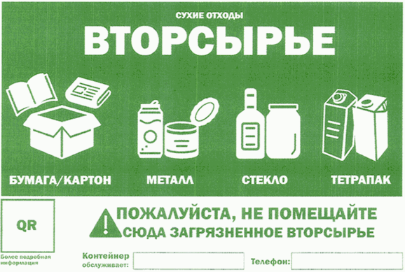

#### Макет N 2 регионального стандарта оформления системы раздельного накопления твердых коммунальных отходов на территории Воронежской области

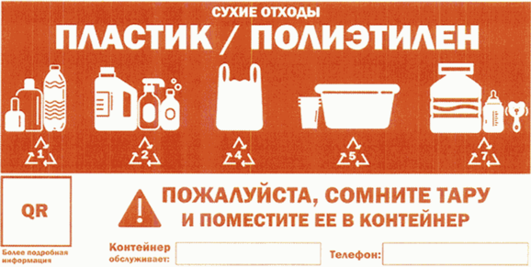

#### Макет N 3 регионального стандарта оформления системы раздельного накопления твердых коммунальных отходов на территории Воронежской области

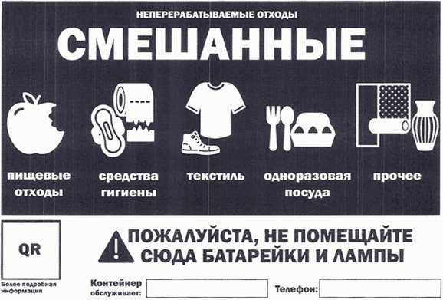

#### 

Приложение № 2

**ПОРЯДОК**

**учета замечаний и предложений по проекту изменений и дополнений в Правила благоустройства Козловского сельского поселения Терновского муниципального района Воронежской области и участие граждан в его обсуждении**

1. Предложения граждан по проекту изменений и дополнений в Правила благоустройства Козловского сельского поселения Терновского муниципального района Воронежской областипринимаются в письменном виде председателем комиссии по учету предложений и замечаний по проекту изменений и дополнений в Правила благоустройства Козловского сельского поселения Терновского муниципального района Воронежской области, а в его отсутствие - одним из членов комиссии.

2. Предложения граждан по проекту изменений и дополнений в Правила благоустройства Козловского сельского поселения Терновского муниципального района Воронежской области должны содержать сформулированный текст изменений и дополнений, быть подписаны гражданином с указанием его фамилии, имени, отчества, адреса места жительства.

3. Гражданину, вносящему предложения и замечания по проекту изменений и дополнений в Правила благоустройства Козловского сельского поселения Терновского муниципального района Воронежской областив трехдневный срок выдается письменное подтверждение о получении текста, подписанное председателем либо членом комиссии.

В случае получения комиссией предложений и замечаний по проекту изменений и дополнений в Правила благоустройства Козловского сельского поселения Терновского муниципального района Воронежской областипо почте, адресату в трехдневный срок сообщается о получении предложений в письменном виде, путем почтового отправления.

В случае внесения предложений и замечаний по проекту изменений и дополнений в Правила благоустройства Козловского сельского поселения Терновского муниципального района Воронежской областипо телефону – председатель или член комиссии подтверждает гражданину также по телефону о получении замечаний и предложений. При этом фиксируется фамилия, имя, отчество гражданина и адрес его места жительства.

4. Предложения и замечания граждан по проекту изменений и дополнений в Правила благоустройства Козловского сельского поселения Терновского муниципального района Воронежской областификсируются в специальном журнале (прошнурованном и пронумерованном), приложением к которому являются предложения и замечания граждан на бумажных носителях, а также текстовые записи телефонных звонков, заверенные лицом, принимающим предложения и замечания.

5. Предложения и замечания по проекту изменений и дополнений в Правила благоустройства Козловского сельского поселения Терновского муниципального района Воронежской областипринимаются в здании администрации Козловского сельского поселения Терновского муниципального района, расположенном по адресу: Воронежская область, Терновский район, с. Козловка, ул. Советская, дом 46. Тел. 47347 44-2-93 ежедневно кроме субботы и воскресенья с 10.00 часов до 17.00 часов не позднее 15 января 2023 г..